ASSUNTO :. INDICO PARA QUE O DEPARTAMENTO COMPETENTE REALIZE MANUTENÇÃO DA RUA JORGE DUARTE FILHO, NO PARQUE DAS LARANJEIRAS.

DESPACHO:.

SALA DAS SESSÕES ____/____/_____

PRESIDENTE DA MESA

INDICAÇÃO Nº , DE 2017

SENHOR PRESIDENTE,
SENHORES VEREADORES,

INDICO ao Exmo Senhor Prefeito Municipal para que a secretaria competente que realize manutenção da Rua Jorge Duarte Filho, no Parque das Laranjeiras.
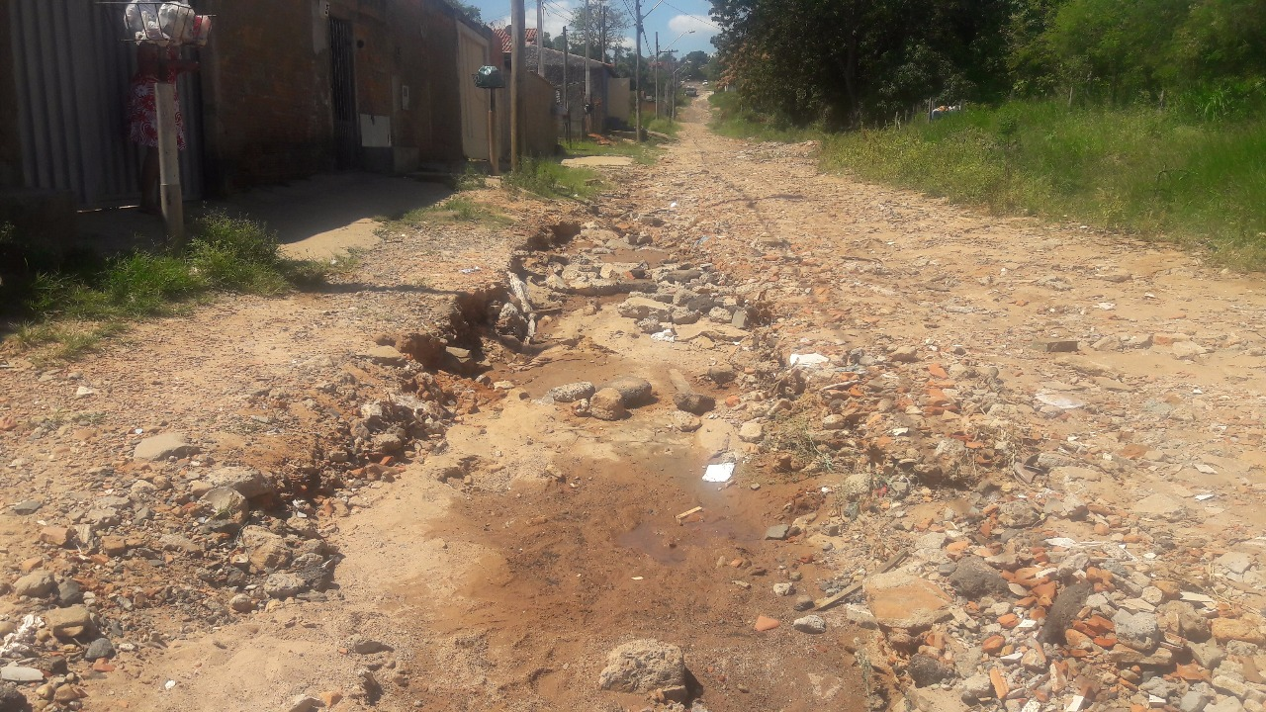

SALA DAS SESSÕES “VEREADOR SANTO RÓTOLLI”, aos 16 de novembro de 2017

VEREADOR LUIS ROBERTO TAVARES

